Estimación de costos

ICCI (instalación de centros de capacitación informáticos)
17/08/2011
- Control de cambios
fecha | versión | descripción
17/08/2011 | 1.0 | estimación de costos

- Tabla de contenidos
1. control de cambios 1
2. tabla de contenidos 2
3. alcance 3
4. costos por actividad 4
5. presupuesto mensual 6
6. valor ganado 7
7. presupuesto en el tiempo (curva s) 8

- Alcance
Se tendrá en cuenta para la estimación de costos el primer entregable Planificación y Gestión.

- Costos por actividad
entregable: | 1.1.1 proyecto gestionado.
actividad: | 1.1.1.1 realizar scope statement.
duración: | 40 horas
costo: | $ 2500
inicio: | jue 09/06/11
fin: | mié 15/06/11

entregable: | 1.1.1 proyecto gestionado.
actividad: | 1.1.1.2 realizar wbs.
duración: | 40 horas
costo: | $ 2500
inicio: | jue 16/06/11
fin: | vie 17/06/11

entregable: | 1.1.1 proyecto gestionado.
actividad: | 1.1.1.3 realizar plan de gestión de riesgos.
duración: | 80 horas
costo: | $ 8000
inicio: | vie 17/06/11
fin: | vie 01/07/11

entregable: | 1.1.1 proyecto gestionado.
actividad: | 1.1.1.4 realizar reuniones de progreso con cliente.
duración: | 40 horas
costo: | $ 5000
inicio: | vie 01/07/11
fin: | vie 08/07/11

entregable: | 1.1.1 proyecto gestionado.
actividad: | 1.1.1.5 realizar reuniones de progreso internas.
duración: | 200 horas
costo: | $ 10000
inicio: | vie 08/07/11
fin: | vie 15/07/11

entregable: | 1.1.1 proyecto gestionado.
actividad: | 1.1.1.6 realizar gestión del tiempo.
duración: | 200 horas
costo: | $ 10000
inicio: | vie 15/07/11
fin: | vie 29/07/11

entregable: | 1.1.2 personal contratado.
actividad: | 1.1.2.1 realizar entrevistas.
duración: | 40 horas
costo: | $ 1000
inicio: | vie 29/07/11
fin: | vie 05/08/11

entregable: | 1.1.2 personal contratado.
actividad: | 1.1.2.2 contratar personal.
duración: | 40 horas
costo: | $ 1000
fecha inicio: | vie 05/08/11
fecha fin: | vie 12/08/11

- Presupuesto mensual

código | actividad | junio | julio | bcws | %completado | bcwp
1.1.1.1 | realizar scope statement | 2500 |  | 2500 | 100 % | 2500
1.1.1.2 | realizar wbs | 2500 |  | 2500 | 100 % | 2500
1.1.1.3 | realizar plan de gestión de riesgos | 7400 | 600 | 8000 | 100 % | 8000
1.1.1.4 | realizar reuniones de progreso con cliente |  | 5000 | 5000 | 100 % | 5000
1.1.1.5 | realizar reuniones de progreso internas |  | 10000 | 10000 | 100 % | 10000
1.1.1.6 | realizar gestión del tiempo |  | 10000 | 10000 | 100 % | 10000
1.1.2.1 | realizar entrevistas |  | 125 | 125 | 20 % | 200
1.1.2.2 | contratar personal | - | - | - | 0 % | -

plan mensual |  | junio |  | julio
estimado mensual | 12400 |  | 25725
bcws o acumulado planificado | 12400 |  | 38125
actual mensual | 15000 |  | 36000
acwp o acumulado actual | 15000 |  | 51000
ev mensual | 12400 |  | 25800
bcwp o acumulado ev | 12400 |  | 38200

- Valor ganado
índice | valor
bcwp del proyecto al 31 julio | 38200
bcws del proyecto al 31 julio | 38125
acwp del proyecto al 31 julio | 51000
cv | -12800
sv | 75
cpi | 0,74901
spi | 1,0019
eac | 2670157,068
teac | 161,6460

- Presupuesto en el tiempo (curva s)
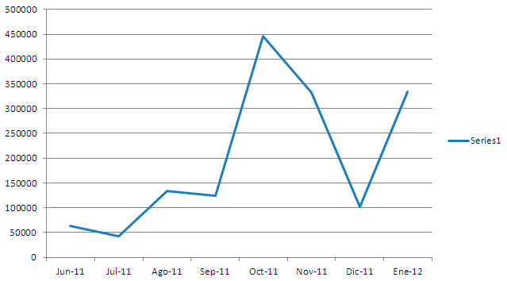
COSTOS
BCWS
BCWS

